Beste stafleden

Een enerverende periode ligt voor jullie. Het voorbereiden van de reis, kennismaking met de groep en natuurlijk de reis zelf. In deze periode moet je een hoop regelen. Dagplanningen worden gemaakt, routebeschrijvingen, welke uitjes en hoogtepunten willen we bezoeken. Welke routes gaan we rijden? Allemaal essentiële onderdelen van de reis. Afhankelijk van het type reis en de soort groep heb je daar meer of minder werk van. Dat kost energie en tijd. Dat ga je zeker dubbel terug verdienen! Als staflid geef je heel veel aan de jongeren, maar je krijgt er ook heel veel voor terug.

Leiding geven aan een groep, samenwerken met andere stafleden, het leiden van Bijbelstudies is enorm leerzaam. Je mag Gods Woord zaaien.
Ik wil je oproepen de Bijbelstudies een centrale plek in je voorbereidingen te geven. Zorg ervoor dat je tijdig alle Bijbelstudies hebt gemaakt. Overdenk de vragen. Zorg zelf dat je vragen achter de hand hebt, zodat je kunt inspelen op de situatie in de groep. Vergeet het maar dat je de Bijbelstudie op kamp nog wel ‘even’ kan voorbereiden; in de praktijk kom je daar niet aan toe.

Daarnaast wil ik je vragen je voorbereidingen en de uitvoering tijdens de reis vast te leggen in een reis-/ dagverslag. Waarom? Een behoorlijk deel van de reizen komt de komende jaren weer terug in het programma. Het helpt toekomstige stafleden van dezelfde reis enorm dat zij het uitzoekwerk niet meer hoeven te doen, omdat ze jouw reisverslag in bezit hebben.

Hieronder vind je korte verslagen en tips van de verschillende secties van ons Koers bedrijf. Allemaal secties waarin ruim 50 vrijwilligers hun energie steken om de Koersreizen mogelijk te maken. Van vrijwilligers voor vrijwilligers! Maak er

Nieuwsbrief
Stafleden en
Reisleiders Koers
mei 2023

gebruik van, lees de tips en scrol door de site van KOERS die vol staat met handigheidjes, wetenwaardigheden en tips.

Heel veel succes met de voorbereidingen en geniet van de uitvoering!

Harry de Winter, Voorzitter Commissie Koers

Sectie Koers Xtra
We zien terug op een goede Stafinstructiedag. Als Koers Xtra vinden we het belangrijk om zoveel als mogelijk mee te kunnen doen met 'gewoon’ Koers en ook ons eigen verdiepende moment te hebben. Tijdens de workshop, gegeven door Monica en Mariëlle, kregen we toerusting om met onze jongeren in gesprek te gaan (en ook vooral ook te luisteren en vragen te stellen) over een belangrijk thema wat jaarlijks op de vakanties terugkomt; relatievorming met een beperking. Monica en Mariëlle, nogmaals dank voor deze workshop!

En we hebben op de SID natuurlijk allemaal zo'n mooie hoodie aangeschaft; een compliment voor Sectie Binding en Toerusting die zo een vrolijke, kleurrijke zaal wisten te creëren. Op een creatieve manier zorgt de hoodie er ook voor dat komende zomer(s) reclame wordt gemaakt voor onze Koers Familie!

In de achterliggende weken moest een van onze stafleden i.v.m. ziekte annuleren, binnen een week meldde zich een (ervaren) staflid aan, zodat de vacature weer opgevuld werd. Daar zijn we dankbaar voor!

Als sectie zijn we bezig om alle accommodaties voor de zomer 2024 uit te zoeken en te boeken. De staven zijn nu bezig met alle voorbereidingen voor de vakanties naar Duitsland, Denemarken en Frankrijk. We wensen jullie een goede voorbereiding en fijne en gezegende vakanties toe!

Erna Molenaar

Sectie Worldwide
Op de SID hebben we de meeste stafleden mogen ontmoeten en de reisinformatie ‘warm’ over mogen dragen aan jullie. Voor ons als sectie een hoogtepunt om het enthousiasme van jullie te ervaren en over jullie eerste voorbereidingen te horen. Het voorbereidende werk komt zo steeds dichter bij haar doel: Met een open Bijbel op reis om in een basis van rust en ontspanning waardevolle ontmoetingen te hebben. Ons doel: jongeren te binden aan Gods Woord en de gemeente. Besteedt, met dit doel voor ogen, in het bijzonder aandacht hoe jullie het bezinnende karakter van de reis vorm geven.

Nu alle reisinformatie aan jullie is overgedragen zijn jullie aan zet. Je hebt wellicht al ervaren dat er een stevig beroep wordt gedaan op je organisatorische en creatieve vaardigheden. Wat komt er veel kijken bij zo’n reis! Deze nieuwsbrief is daarom een mooie gelegenheid om nog eens aan te geven dat jullie het niet alleen hoeven te doen. Aarzel niet je vragen te stellen aan de reiseigenaar van jullie reis. Voel je vrij om de beheerder van de accommodatie of de camping te benaderen als je vragen hebt over activiteiten die je wilt plannen.

Laat ons weten als je vragen hebt of ergens niet uitkomt. Maak desnoods gebruik van de kennis en ervaring van andere stafleden of stafleden die de reis eerder hebben gedaan. Dat scheelt tijd!

Denk daarnaast in deze fase van de voorbereidingen ook aan die zaken die je echt geregeld moet hebben, zoals:
- Het tijdig plannen van de preünie zodat hierbij zoveel mogelijk deelnemers aanwezig kunnen zijn. Belangrijk voor het groepsgevoel en voor het draagvlak van het programma!
- Hebben we voldoende chauffeurs die binnen de chauffeurseisen vallen en ook willen rijden? De chauffeurseisen staan in het reisleidersinformatiedocument genoemd.
- Welke van deze chauffeurs hebben een rijtest nodig? De JBBG krijgt deze maand graag nog hun namen door, zodat de rijtesten prettig ingepland kunnen worden. De rijtesten zijn een verplichte en waardevolle toerusting voor de chauffeurs in spé. Het zou jammer zijn als de gemiste rijtest van jullie chauffeur op het schadeformulier tot uiting komt…😉
- Het afstemmen met DIKS autoverhuur wanneer jullie de huurauto’s ophalen. Indien gewenst het inplannen van de reisopening op de locatie van DIKS.
- Controleer heel goed de voorwaarden van de huurauto’s buitenland. Zorg dat je tijdig de auto’s op de juiste chauffeursnaam laat zetten. Controleer of een creditcard vereist is en je voldoet aan de eisen die de verhuurder stelt aan de chauffeurs. Niets is vervelender als je de huurauto’s niet meekrijgt omdat dit niet geregeld is. We hebben wat ervaring opgebouwd. Herstellen kost veel tijd en geld.
- Houdt in de gaten dat je tijdig de vliegtickets krijgt en controleer alle namen goed. Zowel de JBGG als wij houden dit in de gaten maar een extra check kan geen kwaad.
We wensen jullie van harte een goede voorbereiding en een gezegende vakantie toe!

Harm Visser

Sectie PR
Voor de SID hebben we veel (druk)werk verzet! We hebben nieuwe banners ontworpen. Ook een spandoek mocht niet ontbreken. Heb jij‘m zien hangen? Ook de verschillende boekjes die we hebben ontworpen zijn inmiddels verspreid.
Hebben jullie tips m.b.t. inhoud of vormgeving? Laat het weten! Of, beter zelfs: kom bij de commissie! We zijn op zoek naar een vormgever! Je komt in een leuke, energieke sectie waar we met elkaar mooie, waarde(n)volle producten maken.
Lijkt dit je wat? Neem dan contact op met Mark-Jan Kortleven, markjankortleven@jbgg.nl of stuur een appje naar 06-47303444
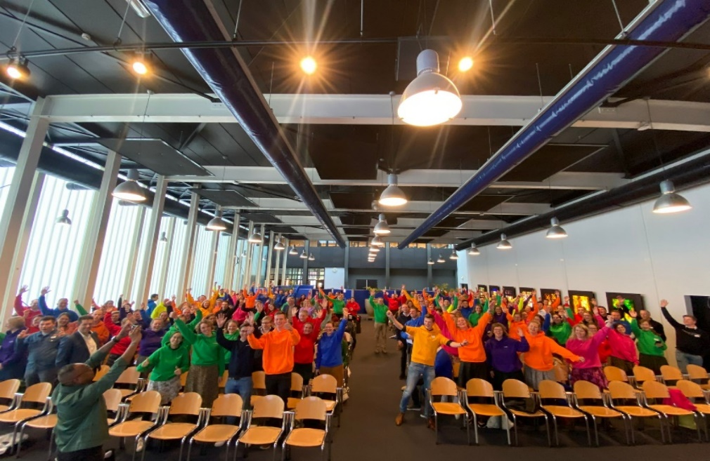
Mark-Jan Kortleven

Sectie Kinderkampen
De meeste staven zijn inmiddels al druk bezig met de voorbereidingen voor hun kamp. Kennismaken als staf, veel actiepunten, dingen die geregeld moeten worden en vaak ook al veel voorpret. Succes met alle voorbereidingen!

Velen van jullie hebben we ontmoet op de Staf Instructiedag. We kijken terug op een mooie en waardevolle dag! Naast de waardevolle aandachtspunten uit de lezing van Erik Jan Verbruggen zijn ook tijdens de workshops veel tools aangereikt. We hebben hierop veel positieve reacties gekregen, daar zijn we blij mee! Zijn er aandachtspunten of tips voor de workshops tijdens de SID? Laat het ons dan zeker nog even weten.

Online hebben we een bijeenkomst gehad met de teamleiders waarin ervaringen zijn uitgewisseld en informatie is gedeeld. Tijdens de cursusavonden voor nieuwe stafleden is ook veel informatie gedeeld en op een interactieve manier alvast geproefd van de sfeer en de taken op kamp. Ook hebben we met elkaar gesproken over de verantwoordelijkheden van teamleiders en staven als het gaat over de Bijbelstudies en Veilig Jeugdwerk. Geef hieraan zeker aandacht tijdens de teamvergaderingen. Het is belangrijk om als staf met elkaar op te trekken als het gaat om de belangrijkste drijfveren voor het leiden van een kamp!

In juni hebben we nogmaals met de teamleiders een vergadering. Bij een aantal stafvergaderingen is ook iemand van de Sectie Kinderkampen geweest. Als je vragen of ideeën hebt dan is de coach van je kamp bereikbaar voor jullie persoonlijk en als staf. Zo proberen we met elkaar te zorgen dat elk kamp zo goed mogelijk voorbereid op reis kan.

Helaas zijn nog niet alle staven compleet. In Bladel 2 kunnen we nog deelnemers plaatsen, dus weet je nog iemand die geschikt is al staflid of mee wil als deelnemer dan hebben we hiervoor zeker nog ruimte. We waarderen het enorm als je de moeite doet om iemand aan te melden.

Sectie Staven
De leden van de Sectie Staven hebben al veel stafleden gesproken. We hopen dat jullie een goede voorbereiding zullen hebben voor de komende vakantie. Mochten er toch vragen zijn over de voorbereiding of de stafsamenstelling neem dan alsjeblieft contact met ons op. We zullen dan proberen mee te denken. Tel.: 06-11748759 Mail: jsnoep@jbgg.nl

Helaas zijn nog lang niet alle vacatures vervuld en daarom zullen we de komende periode regelmatig adverteren om de benodigde stafleden te vinden.
Willen jullie ook in je omgeving nog proberen mensen enthousiast te maken om ( weer ) staflid te zijn?

Zie de actuele vacaturelijst op https://www.jbgg.nl/vacaturestafleden/

John Snoep

Sectie Binding en Toerusting

SID
De SID is weer achter de rug. Als organisator is dat voor onze sectie altijd één van de hoogtepunten in het jaar. Met meer dan 270 stafleden kwamen we bij elkaar om het seizoen af te trappen. We zijn dankbaar dat het goed is verlopen en hebben enorm genoten van de Koers-sfeer die weer aanwezig was.
We zijn ook blij om vanuit de enquête terug te lezen dat jullie de SID goed hebben gewaardeerd. Er zijn ook wat aandachtspunten meegegeven, zoals de logistiek in de pauze, te weinig koeken 🙁 en aandacht voor stafleden zonder medestafleden. We zullen dit D.V. bij een volgende editie van de SID anders inrichten. In deze nieuwsbrief het kleurige sfeerbeeld van de SID waarin alle hoodies geshowd worden.

Koers-koffer
Op de SID is de Koers-Koffer geïntroduceerd. Die brengen we graag nog een keer bij jullie onder de aandacht. Op deze pagina van de website vind je allerlei bruikbare templates voor het leiden van een Koersvakantie. Je kunt hierbij denken aan het draaiboek, spellen en een boodschappenlijst. We hopen dat we je daarmee een stuk ontzorgen. Als je tips of aanvullingen hebt, kan je dat mailen naar jw.donker@jbgg.nl

Via onderstaande link kom je direct bij de Koerskoffer uit,
Koers koffer

DJW
Reserveer 15 september alvast in je agenda. Op deze avond staat de DankJeWel avond gepland. Dat is weer zo'n moment waar je het ultieme Koersgevoel kunt ervaren. Ook hierin hebben we de feedback van afgelopen jaar meegenomen en willen we nog meer insteken op de onderlinge ontmoeting.

Jan-Willem Donker

Coördinator Koers JBGG

Penningmeesters
Wanneer je je nog niet hebt opgegeven als penningmester, doe dit dan zo spoedig mogelijk via koers@jbgg.nl.

Binnenkort starten we met het uitbetalen van de budgetten zodat alle staven tijdig hun budget ontvangen.

Verito
In Woerden zijn we druk bezig met het implementeren van het nieuwe automatiseringssysteem.

Na veel voorbereiding, worden de 1e resultaten merkbaar en beschikken we over real-time informatie. We investeren in dit nieuwe systeem met een aantal doelen:
- Ondersteuning van onze commissieleden
- Beschikken over real-time (financiële) informatie zodat we beter kunnen sturen.
- Steeds beter faciliteren van onze stafleden
We verwachten met deze automatisering een flinke verbetering van de Koers organisatie te bereiken, waar jullie als stafleden de vruchten van plukken.

Jaco Stuut

